TOURTE AUX POMMES

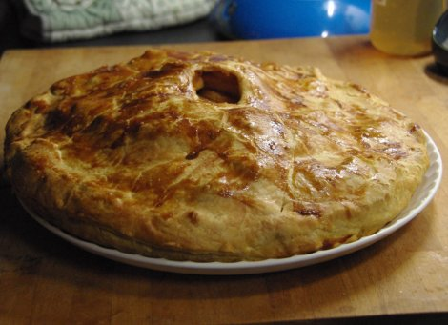

Ingrédients (pour 10 personnes) :
2 fonds de pâte feuilletée
10-12 pommes
1 œuf
3 cs de sucre en poudre
20 cl de crème liquide
1 cc de cannelle (facultatif)
• Préchauffez le four à 180° (Th6).
• Disposez dans un plat un fond de pâte.
• Déposez dans celui-ci les pommes préalablement pelées et découpées en lamelles d'environ 2mm.
• Saupoudrez avec le sucre en poudre puis recouvrez avec le second fond de pâte pour former une tourte.
• Dans un saladier battez l'œuf et dorez la tourte, puis ajouter dans le saladier contenant le restant d'œuf la crème et la cannelle.
• Versez cette préparation dans le trou pratiqué au sommet de votre tourte, il est possible de faire aussi une cheminée avec un morceau de papier alu.
• Enfournez 35 min à 180°C puis 15 min à 160°C avec la fonction bas du four.

